In [3]:

*#* 연습문제 *2, p39* **import** numpy **as** np **import** matplotlib.pyplot **as** plt

values **=** [15, 3, 18, 10, 5, 12, 8, 5, 8, 10, 7, 2, 1, 5, 3, 5, 15, 10, 15, 9, 8, 18, 1, 2, 11]

bins **=** np**.**arange(11) **+** 0.5

*#* 히스토그램 계급구간 만들기

hist, edges **=** np**.**histogram(values, bins**=**bins)

*#* 계급구간 도수 구하기

y **=** np**.**arange(1,hist**.**max()**+**1)

*# y =* 도수 범위

x **=** np**.**arange(10) **+** 1

*#* 데이터 속성값 범위

X, Y **=** np**.**meshgrid(x, y)

*# x-y* 평면 범위 *(* 격자 형태 *)*

plt**.**scatter(X, Y, c**=**Y**<=**hist, cmap**=**"Greys", )

*#* 산점도 플롯 그리기

plt**.**grid() plt**.**show()

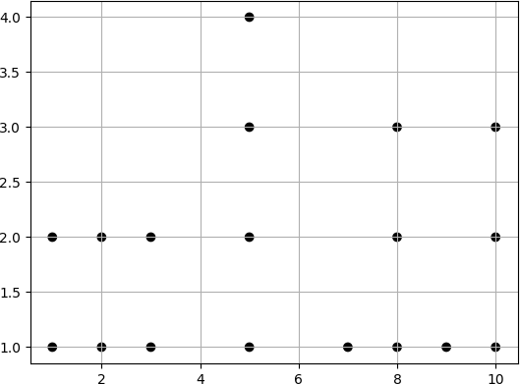

Loading [MathJax]/jax/output/CommonHTML/fonts/TeX/fontdata.js